
GUIA DE USO

SDC MG – Módulo Meteorologia
Novembro de 2026

0.0.00.000-2026-STO

1. Sobre este guia
Este documento faz parte da série de guias de uso do SDC MG – Sistema Integrado de Defesa Civil de Minas Gerais e explica o módulo Meteorologia: para que serve, como acessar, cada parte da tela e o passo a passo das tarefas mais comuns. Acesso ao sistema, menu e padrões das telas estão no guia Primeiros passos.
Nas figuras, cada número em vermelho aponta para um elemento da tela e corresponde ao item de mesmo número na legenda abaixo. O que cada pessoa vê depende do seu cargo e das permissões. Dúvidas: use o Assistente IA ou o link Suporte do sistema, ou procure a equipe de TI da CINDEC.
ATENÇÃO: Telas capturadas no ambiente de homologação, com dados de teste. Dados pessoais foram desfocados.

2. Meteorologia
Mapa com as estações de chuva do INMET e do CEMADEN em Minas Gerais e os níveis de precipitação das últimas 24 horas.
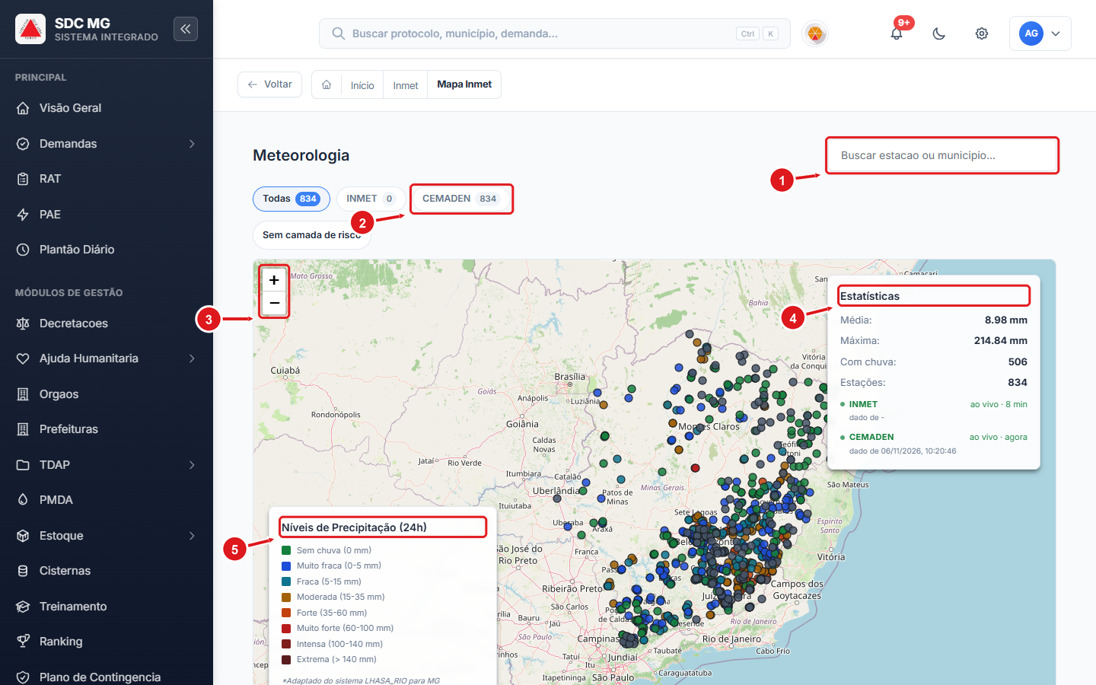
Figura 1 – Meteorologia – mapa de estações
1 | Busca de estação ou município.
2 | Fonte dos dados: Todas, INMET ou CEMADEN.
3 | Zoom do mapa.
4 | Estatísticas de chuva das estações.
5 | Legenda dos níveis de precipitação (24h).

DICA: Clique em uma estação no mapa para ver os dados dela. Use o campo de busca para localizar uma estação ou um município.

